主題名稱 |  |  |  | 宜蘭縣南澳鄉葉家香世界辣椒博物館
- 景點概說
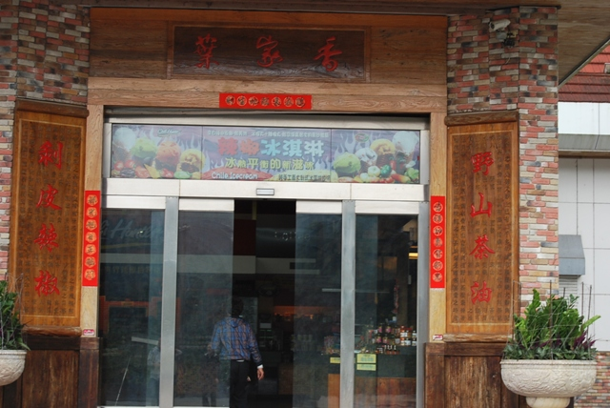 |  |  |  | 「葉家香世界辣椒博物館」座落於宜蘭縣南澳鄉，園內栽種了一百多種世界各地的辣椒品種，總數有58000多棵。各種千奇百怪五顏六色的辣椒，有最辣的魔鬼辣椒(Naga Jolokia)，也有限制級外觀的彼特辣椒(Mr. Peter)，做成不同、各具特色的辣椒產品，各式各樣的品種提供給喜歡辣椒且願意嘗試的旅客們。
- 搜尋資訊
場域類型 | 觀光工廠 |  | 休閒農場 |  | 蘭博家族 | 文教社政 |  |  | 人文歷史 | 自然景點 |  | 遊憩教室
場域類型 | ●
場域類型 | 美食特產 |  | 生態步道
場域類型 | ●
鄉鎮別 | 頭城鎮 |  | 礁溪鄉 |  | 壯圍鄉 | 宜蘭市 |  |  | 員山鄉 | 五結鄉 |  | 羅東鎮
鄉鎮別 | 三星鄉 |  | 大同鄉 |  | 冬山鄉 | 蘇澳鎮 |  |  | 南澳鄉
鄉鎮別 |  |  |  |  |  |  |  |  | ●
年段 | ㄧ年級 |  | 二年級 |  | 三年級 | 四年級 |  |  | 五年級 | 六年級
年段 | ● |  | ● |  | ● | ● |  |  | ● | ●
年段 | 七年級 |  | 八年級 |  | 九年級
年段 | ● |  | ● |  | ●
融入領域 | 語文 |  | 數學 |  | 自然與生活科技 | 社會 |  |  | 藝術與人文 | 健康與體育 |  | 綜合
融入領域 |  |  |  |  | ● |  |  |  |  | ●
- 學習目標
1、能認識辣椒的生長。
2. 能體驗不同等級的辣椒。
2. 能探索館內其他在地特色物品。
四、注意事項：
1、廣場前提供停車位。
2、欲了解辣椒生長，須先預約導覽服務。
3、品嚐館內辣椒成品，須遵守館內規定，避免喧嘩搗亂。
五、教材內容
教材內容  活動別 |  | 教學活動說明 |  |  |  |  | 教學  時間 | 參考資料
植物教學 |  | 1.植物生態解說。  2.辨識辣椒品種。  3.認識辣椒的健康成分。 |  |  |  |  | 40分 | 葉家香世界辣椒博物館  宜蘭縣南澳鄉公所  宜蘭小百科－葉家香世界辣椒博物館  維基百科－辣椒  宜蘭小百科－熱愛織布的泰雅耆老  宜蘭小百科－傳統技藝飾品
館內體驗教學 |  | - 體驗不同等級的辣椒。  - 探索館內其他在地特色物品。  3.分享與回饋 |  |  |  |  | 40分
- 學習資源
1. 南澳鄉「葉家香世界辣椒博物館」－教學簡案
2. 南澳鄉「葉家香世界辣椒博物館」－學習單
- 連絡資訊
單位名稱 | 聯絡人 |  |  | 電話 |  |  | 開放時間 |  |  |  | 收費明細
葉家香世界辣椒博物館 | 葉武訓 |  |  | 03-9982898 |  |  | 全年無休 |  |  |  | 產品標價不一
- 網頁連結
1.葉家香世界辣椒博物館
2.宜蘭縣南澳鄉公所
3.宜蘭小百科－葉家香世界辣椒博物館
4.維基百科－辣椒
5.宜蘭小百科－熱愛織布的泰雅耆老
6.宜蘭小百科－傳統技藝飾品

